

**UNIVERSIDAD TECNOLÓGICA DE**

**SAN LUIS RIO COLORADO**

**INVESTIGACIÓN MEDIOS DE COMUNICACIÓN**

**MTRA. IRENE GARCIA**

**ALUMNO: VICTOR MANUEL GALVAN COVARRUBIAS**

San Luis Rio Colorado, Sonora Febrero, 2021

**Medios de comunicación de Sistemas Embebidos.**

**I.- Describir los medios de comunicación de datos y señales:**

El cable par trenzado es una de las conexiones más utilizadas desde la invención de las redes de datos. Fue sin duda una revolución en la industria, ya que su ingeniosa pero sencilla construcción permitía alcanzar distancias más lejanas al soportar mejor las interferencias y llevar mayor cantidad de datos.

Es un tipo de cable que tiene dos conductores eléctricos aislados y entrelazados para anular las interferencias de fuentes externas y diafonía de los cables adyacentes.

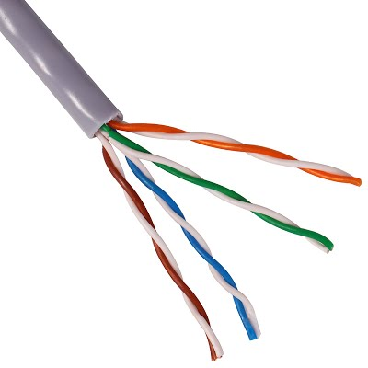

El cable coaxial, ​ es un cable utilizado para transportar señales eléctricas de alta frecuencia que posee dos conductores concéntricos, uno central, llamado núcleo, encargado de llevar la información, y uno exterior, de aspecto tubular, llamado malla, blindaje o trenza, que sirve como referencia de tierra y retorno de las corrientes.

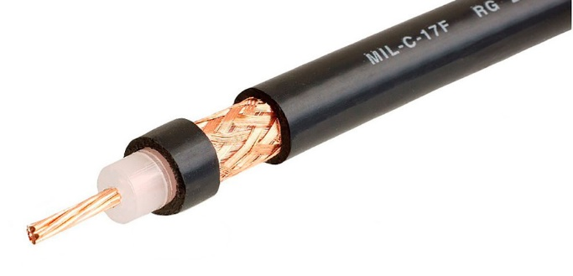

La fibra óptica es una fibra flexible, transparente, hecha al embutir o extruir vidrio (sílice) o plástico en un diámetro ligeramente más grueso que el de un cabello humano. Las fibras ópticas se utilizan más comúnmente como un medio para transmitir luz entre dos puntas de una fibra y tienen un amplio uso en las comunicaciones por fibra óptica, donde permiten la transmisión en distancias y en un ancho de banda (velocidad de datos) más grandes que los cables eléctricos.

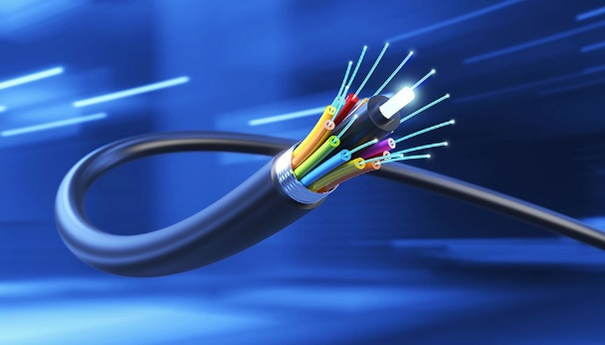

La tecnología radiofónica consiste en la transmisión de señales de cierto tipo de ondas electromagnéticas. Al modularlas se altera su frecuencia o amplitud y así estas ondas transmiten información, viajando desde el emisor a los receptores. Luego pueden convertirse en impulsos eléctricos que, a su vez, se transforman en sonidos audibles.

-**Radiofrecuencia** (abreviado RF), también denominado espectro de radiofrecuencia, es un término que se aplica a la porción menos energética del espectro electromagnético, situada entre los 3 hercios (Hz) y 300 gigahercios (GHz).

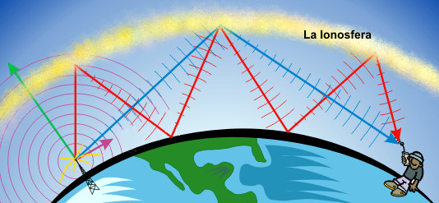

Se denomina microondas a las ondas electromagnéticas; generalmente entre 300 MHz y 30 GHz, que supone un período de oscilación de 3 s (3×10−9 s) a 33 s (33×10−12 s) y una longitud de onda en el rango de 10 mm a 1 m. Otras definiciones, por ejemplo, las de los estándares IEC 60050 y IEEE 100 sitúan su rango de frecuencias entre 1 GHz y 30 GHz, es decir, longitudes de onda de entre 30 centímetros a 10 milímetros.

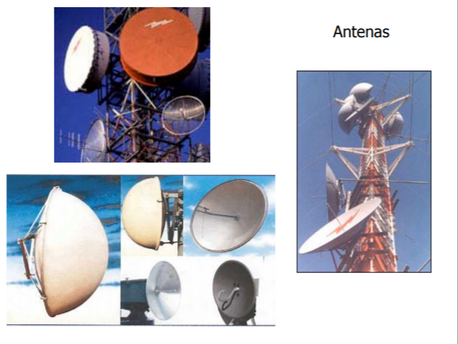

Los satélites de comunicaciones son un medio para emitir señales de radio y televisión desde unas zonas de la Tierra hasta otras, ya que se utilizan como enormes antenas suspendidas del cielo. Las frecuencias que manejan son elevadas, en el rango de los GHz. La elevada direccionalidad de las antenas utilizadas permite "alumbrar" zonas concretas de la Tierra.

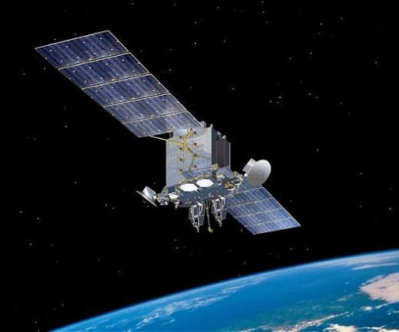

**1.- Red de Datos:**

* **¿Qué son las redes de datos?**

Las redes de datos son elementos imprescindibles dentro de una organización, puesto que favorecen a que haya una mejor y más rápida comunicación, y también se pueda manejar un mayor número de datos para obtener la información necesaria en cada momento.

* **Elementos principales de las redes de datos.**

**Servidor**. Es la máquina encargada de ejecutar el OS de red que utilizan las estaciones de trabajo restantes.

**Sistema de cableado**. Se refiere al cable coaxial o de fibra óptica que tiene la función de establecer los enlaces de datos entre las máquinas.

**Tarjetas de interfaz de red**. Parte esencial de una conexión, es el esquema de red, que puede ser Arcnet, Ethernet o Token Ring. El cable va conectado a la tarjeta para interpretar los paquetes de datos.

**Dispositivos periféricos y compartidos**. Aquí encontramos equipos como routers para distribuir la señal, bridges para conectar varias LAN y repetidores. También se incluye las impresoras, discos ópticos, HDD, trazadores y otro hardware.

* **La topología de red.**

Es la zona habilitada para que se produzca ese intercambio de datos del que hablamos, dividiéndose en cuatro tipos:

**Malla**: permite que un dispositivo pueda comunicarse con otro que se encuentre dentro de la misma red. La gran ventaja es que esta comunicación se hace sin ningún tipo de interferencia.

**Estrella**: aquí hay un dispositivo central y es este el que se conecta con los demás. Bajo esta configuración siempre que los demás dispositivos quieran conectarse entre sí deberán pasar por el central.

**Estrella extendida**: es similar al modelo anterior, pero en este caso hay un eje central que es la base para la conexión de los demás ejes que a su vez cuentan con otros dispositivos.

**Anillo**: en este caso se da la comunicación en círculo. Por tanto, un dispositivo se conecta con otros dos que también forman parte de la red.

**2.- Bluetooth:**

* **¿Qué es y para qué sirve Bluetooth?**

El término Bluetooth describe una tecnología de red desarrollada por el grupo de trabajo IEEE 802.15.1 del Institute of Electrical and Electronics Engineers estadounidense como estándar industrial para conexiones inalámbricas. La tecnología Bluetooth sirve para la transferencia de voz y datos punto a punto sin conexión u orientada a la conexión entre dos dispositivos digitales diferentes. El objetivo principal de esta tecnología es reemplazar las conexiones por cable, es decir, dejarlas obsoletas, lo cual supone una ventaja, sobre todo, para dispositivos móviles como smartphones o tabletas.

* **¿Cómo funciona el Bluetooth?**

**El chip Bluetooth**

Para que un dispositivo digital sea compatible con Bluetooth, este debe contar con un software adecuado para controlar la transferencia de datos, así como con un chip Bluetooth especial que dispone de una unidad transmisora y otra receptora, y que está integrado en el hardware.

**La conexión Bluetooth**

La frecuencia dedicada a Bluetooth es una banda ISM sin licencia entre los 2,402 GHz y los 2,480 GHz. Los dispositivos compatibles que cumplen los estándares del Bluetooth SIG pueden, como dispositivos de corto alcance o Short Range Devices (SRD), enviar por este rango de frecuencias en todo el mundo y sin licencia. Para poder identificarlo sin ningún género de dudas, cada aparato está provisto de una dirección MAC de 48 bits individual.

* **¿En qué tipo de dispositivos se utiliza Bluetooth?**
  + **Ordenadores de sobremesa y portátiles.**
  + **Dispositivos móviles.**
  + **Dispositivos de salida de audio.**
  + **Dispositivos de manos libres.**
  + **Dispositivos deportivos y domótica.**
  + **Juguetes y videoconsolas.**
  + **Tecnología médica.**
  + **Industria.**
* **¿Cuál es el alcance del Bluetooth?**

En cuanto a la cuestión del alcance máximo del Bluetooth, se puede distinguir tres tipos que dependen de las necesidades del dispositivo correspondiente:

|  |  |  |  |  |
| --- | --- | --- | --- | --- |
| Tipo | Máximapotencia de transmisión | Máximo alcance (interiores) | Máximo alcance (exteriores) | Aplicaciones (ejemplos) |
| Tipo 1 | 100 mW | 100 m | 200 m | Ordenadores, ordenadores portátiles |
| Tipo | 2,5 mW | 10 m | 50 m | Adaptadores Bluetooth, ordenadores, ordenadores portátiles |
| Tipo 3 | 1 mW | 1 m | 10 m | Dispositivos móviles |

* **¿Bluetooth es seguro?**

Sí y No. Gracias al cifrado y a otros mecanismos de seguridad, se considera que, en general, Bluetooth es relativamente seguro. Sin embargo, incluso las versiones más nuevas del estándar inalámbrico pueden sufrir ataques, por ejemplo, debido a una aplicación defectuosa por parte del fabricante.

**3.- Serial:**

* **Que es la comunicación Serial y como funciona:**

La comunicación serial es un protocolo de comunicación entre dispositivos que se incluye de manera estándar en prácticamente cualquier computadora. La mayoría de las computadoras incluyen puertos seriales. Actualmente puertos USB, aunque aún se encuentran algunas con puerto serial RS-232.La comunicación serial RS232 es un protocolo común utilizado por dispositivos y equipos usados en instrumentación. La comunicación serial puede ser utilizada para adquisición de datos, control, depuración de código, etc.

El concepto de comunicación serial permite la transmisión-recepción bit a bit de un byte completo, este método de comunicación puede alcanzar mayores distancias.

Típicamente, la comunicación serial se utiliza para transmitir datos en formato ASCII.

Para realizar la comunicación se utilizan 3 líneas de transmisión:

●Tierra (o referencia),

●Transmitir,

●Recibir.

Debido a que la transmisión es asíncrona, es posible enviar datos por una línea mientras se reciben datos por otra.

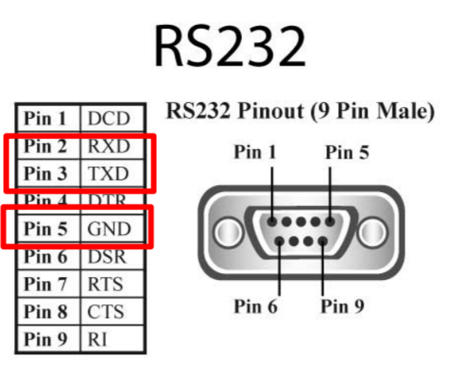

Las características más importantes de la comunicación serial son:

**– la velocidad de transmisión**

Las velocidades de transmisión más comunes son de 115200,

9600, y 4800.

**– El número de bits de datos**

Se refiere a la cantidad de bits (palabra) en la transmisión. Cuando la computadora envía un paquete de información, el tamaño de ese paquete no necesariamente será de 8 bits. Las cantidades más comunes de bits por paquete son 5, 7 y 8 bits. El número de bits que se envía depende en el tipo de información que se transfiere.

**– El número de bits de paro**

Usado para indicar el fin de la comunicación de un solo paquete. Los valores típicos son 1, 1.5 o 2 bits. Debido a la manera como se transfiere la información a través de las líneas de comunicación y que cada dispositivo tiene su propio reloj, es posible que los dos dispositivos no estén sincronizados. Por lo tanto, los bits de paro no sólo indican el fin de la transmisión sino además dan un margen de tolerancia para esa diferencia de los relojes. Mientras más bits de paro se usen, mayor será la tolerancia a la sincronía de los relojes, sin embargo, la transmisión será más lenta.

**– Y si cuenta con bit de paridad.**

Es una forma sencilla de verificar si hay errores en la transmisión serial. Existen cuatro tipos de paridad:

-par,

-impar,

-marcada y

-espaciada.

**4.- GSM:**

* **Que es la comunicación GSM y cómo funciona:**

Las siglas GSM se corresponden al nombre en inglés del Sistema Global de Comunicaciones Móviles. Se trata de un estándar muy utilizado desde principios de siglo y también se conoce como 2G debido a que supuso un salto de las comunicaciones analógicas a las digitales.

La banda de frecuencia en la que opera el GSM difiere según el territorio. En Europa se utiliza el espectro radioeléctrico de 900 y 1800 MHZ, mientras que en Estados Unidos la banda es la de 1900. Esto hace que no todos los móviles GSM puedan funcionar en todo el mundo, a no ser que su tecnología esté preparada para conectarse a todas las bandas.

Para que esta estación sea operativa se necesita una tarjeta SIM, que contiene información sobre el terminal y su usuario. Información referente al operador de red, tipo de contrato y otros detalles también están grabados en la tarjeta.

Cada estación móvil tiene un identificador único, el IMEI. Las tarjetas también tienen su propio identificador internacional, con lo que se puede transferir a otro equipo sin perder la información.

La SIM indica a la estación base o torre de repetición quién es el usuario que se comunica a través de ella. Esta conexión se realiza a través de ondas de radio.

Las estaciones base están unidas en red a través de un controlador. Este se encarga de gestionar todos los recursos para que la comunicación sea lo mejor posible. A su vez todos los controladores se conectan a un centro conmutador mediante cable. Los conmutadores son controlados por el operador de telefonía, donde se recopilan todos los datos y se verifican las identidades de cada SIM.

